PRESSEINFORMATION

Ausstellung auf der Trausnitz, Landshut, vom 30. April bis 2. August 2026:

Belächelt, übergangen, (fast) vergessen: Hidden Championnes

Auf den ersten Blick wirken sie wie Gemälde aus einer historischen Sammlung. Auf den zweiten Blick wird klar: Diese Portraits sind neu. Roxana Panetta malt Frauen, von denen keine Portraits aus Lebzeiten überliefert sind. Vom 30. April bis 2. August 2026 sind die "Hidden Championnes" im Kapellengang der Burg Trausnitz in Landshut zu sehen.

Roxana Panetta malt eindrucksvolle Frauen der europäischen Geschichte seit dem Mittelalter. Es sind Frauen, die mutig ihren eigenen Ambitionen folgten und von der Bandbreite weiblicher Schaffenskraft zeugen. Auf den ersten Blick sind es historische Gemälde, die sich auf den zweiten Blick als neue Arbeiten zu erkennen geben. Die bildende Künstlerin gibt mit ihren Portraits fast vergessenen Frauen ihre Würde zurück und macht sie sichtbar. Zugleich verweist die Künstlerin auch auf die Lücke weiblicher Repräsentation, die überall dort klafft, wo Geschichte durch überlieferte Artefakte gespiegelt wird.

"Frauen, von denen kein Portrait überliefert ist, verschwinden aus unserem visuellen Gedächtnis. Wen wir nicht sehen, nehmen wir nicht wahr. Das verzerrt unseren Blick darauf, was Frauen leisten, damals wie heute."
Roxana Panetta

Neben den historischen Gemälden zeigt Roxana Panetta in weiteren Frauenportraits ihre eigene Bandbreite künstlerischer Ausdrucksformen. Frauen der jüngeren Geschichte von der Wissenschaftlerin bis zur Athletin hält sie mit leichtem Strich auf Papier in Tusche fest und benutzt Tuschen als zufälligen Störfaktor, um den Blick auf die Portraitierte zu verstellen und die Betrachter aufzufordern, genauer hinzusehen.

Die Ausstellung "Belächelt, übergangen, (fast) vergessen: Hidden Championnes" läuft parallel zur Sonderausstellung auf der Trausnitz: "Fürstliche Hochzeiten – Netzwerke für die Zukunft", die die Rolle der frühen Hohenzollerinnen als politische Akteurinnen beleuchtet. Von fast keiner dieser wichtigen Frauen der frühen Hohenzollern gibt es Portraits. Deshalb zeigt die Ausstellung anhand von prächtigen Fürstenhochzeiten, wie diese Frauen zentrale Aufgaben wahrnahmen und mehr als nur Beiwerk der Geschichte waren.

Über die Künstlerin
Roxana Panetta beschäftigt sich zeitlebens mit Malerei und Zeichnung. Seit 2023 verfolgt sie die Malerei als zweiten Berufsweg und begründet mit den «Hidden Championnes» ein monumentales Projekt, das nichts weniger zum Ziel hat als fast vergessene Frauen aus 1000 Jahren Geschichte posthum zu portraitieren und damit die klaffende Lücke der Repräsentation weiblicher Lebensleistungen zu schließen.

TERMINE IM RAHMEN DER AUSSTELLUNG

Donnerstag, 30. April 2026, 18-20 Uhr:
Vernissage – mit Führung und Präsentation durch die Künstlerin
Teilnahme kostenfrei nach Anmeldung
Sonntag, 17. Mai 2026, 10-18 Uhr:
Hinter den Kulissen der Ausstellung – Aktionstag auf der Burg
Donnerstag, 9. Juli 2026, 18-20 Uhr:
Künstlerinnengespräch mit Ausstellungskuratorin Dr. Tanja Kohwagner-Nikolai und Roxana Panetta
Sonntag, 2. August 2026 (letzter Ausstellungstag), 10-18 Uhr:
Hinter den Kulissen der Ausstellung – Aktionstag auf der Burg
Details zu den Veranstaltungen im Veranstaltungskalender der Trausnitz

BILDMATERIAL IM DOWNLOAD-PAKET

Motiv | Bildtitel | Abgebildete Frau
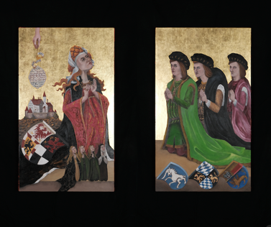 | Wenn wir gefragt werden, wo denn unser Mann ist | Margarethe von Brandenburg (c1412/13-1465), Herzogin von Bayern
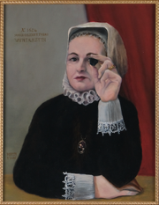 | Magnetisch | Marie Colinet (vor 1587- um 1638), Wundärztin/Chirurgin und Hebamme, Ehefrau von Wilhelm von Hilden (Vater der Chirurgie)
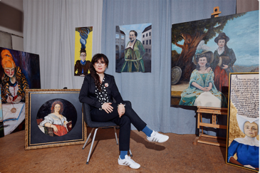 |  | Roxana Panetta im Atelier  Foto: Bojan Ritan

Weitere Motive auf Anfrage

